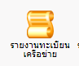
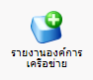
ระบบงานทะเบียนเครือข่าย
การรายงาน >>>>>>>>

รายละเอียดในส่วนของรายงานที่แสดงไม่ตรงตาม หน้าบันทึก
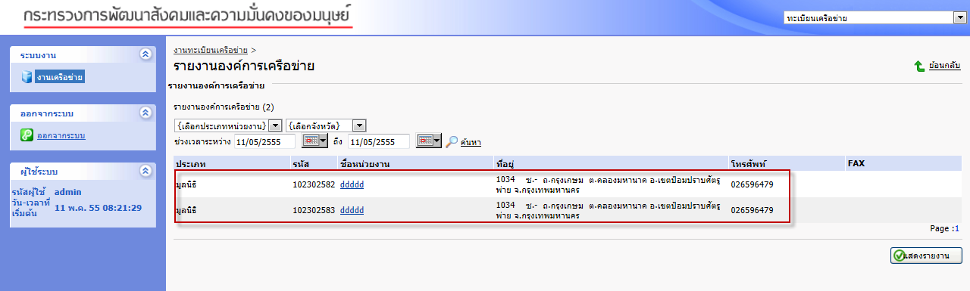

เมื่อคลิกเข้าไปดูรายละเอียด จะแสดงรายละเอียดที่ไม่มีในส่วนของหน้าบันทึก

